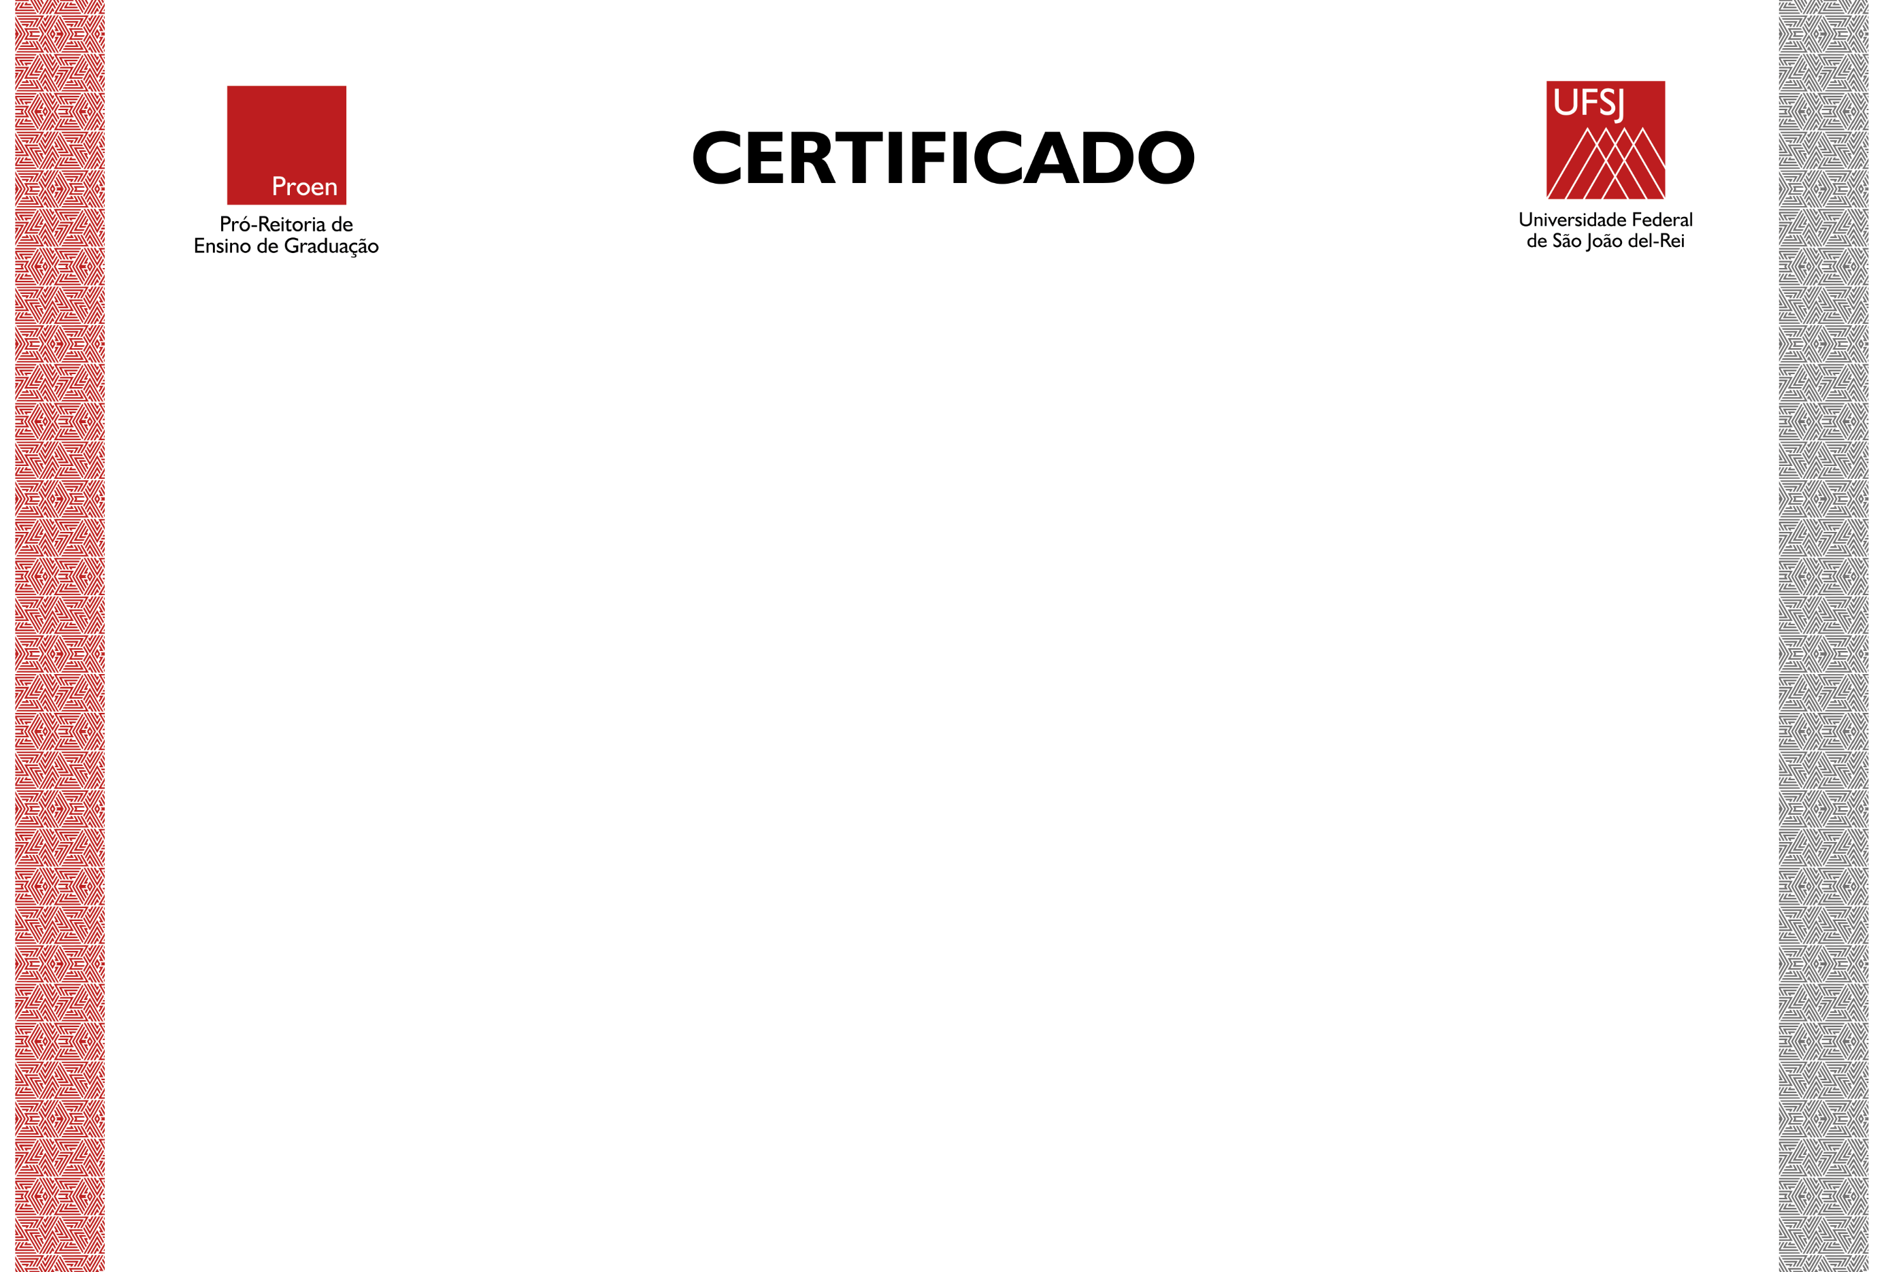

Certificamos que **NOME DA(O) DISCENTE** exerceu as atividades de **MONITORIA REMUNERADA/VOLUNTÁRIA** na Unidade Curricular **NOME DA UNIDADE CURRICULAR**, com duração de **número de horas (por extenso)**semanais, no período de **dia/mês/ano**a **dia/mês/ano**, sob a supervisão da Coordenadoria do Curso de **Nome do Curso**da Universidade Federal de São João del-Rei – UFSJ.

**Cidade, dia de mês de ano.**

__________________________________

**Nome do Coordenador(a)**

Coordenador(a) do Curso de**Nome do Curso**